[III] HTML-II

목표 : form 태그, 공간분할태그(div, 시맨틱 태그) 정리하기

1. 입력 양식(form) 태그 ; 입력 양식은 사용자에게 입력 받는 공간을 의미합니다. 입력 양식을 만들 때 사용하는 태그입니다. 입력 양식에 입력된 내용은 서버로 전송되어 구현된 웹 응용 프로그램이 구동되어 데이터베이스와 연동되는 것

<form 속성1=속성값 속성2=속성값…>

<input type=”~” name=”전달할파라미터이름”>

</form>

-내가 만들고 싶은 형태를 form 태그로 감싸는 것/ 그 안에 table로 감싸기도 함

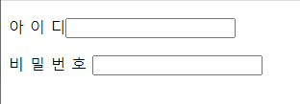

테이블에 안넣으면 위처럼 안예쁘게 나오기 때문에, 테이블 안에 넣어서 열과 행 등을 맞춰주는 것이 예쁨

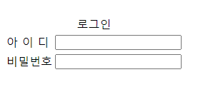

-테이블 1행1열 : 아이디 1행2열 inpur type=”text” name”=uid”

-테이블 2행1열 : 비밀번호 2행2열 input type=”password” name=”upw”

<!--input type = "text" : 한줄 넣어주는 애 -->

<!-- action 을 통해 내가 들어가고 싶은 url 쓰면 되는데, jsp 넣으면 되지만 아직 jsp 안배웠으니 아무 url 넣기-->

<!-- method="get" 도 해주기 -->

<!--type="password"로 해주면 친 text가 별로 변환됨-->

<!--type = submit 하면 name 에 적힌 부분으로 내가 입력한 값이 날라감 -->

<!-- value 내가 만든 버튼의 이름 -->

<!-- 버튼을 누르면 내가 action이 입력한 곳으로 들어감-->

* 1. action : 입력 데이터의 전달 위치를 지정
  2. method: 입력 데이터의 전달 방식을 선택
     + **get** : url에 포함되어 전송(query String 형식) –**get 쓰면 내 비밀번호 숨겨지지 않음**

<name=”n1”/><name=”n2”/>일 때, url에 “?n1=value&n2=value”에 추가하여

* + - post : 입력한 데이터가 눈에 보이지 않게 전송(url이 아니라 데이터 영역을 이용해서 데이터를 전송하기에 웹브라우저나 서버 상관없이 파라미터 길이 제한이 없다)
  1. button : 버튼을 생성
  2. checkbox : 체크박스을 생성
  3. file : 파일 입력 양식을 생성
  4. hidden : 보이지 않게 합니다.
  5. image : 이미지 형태를 생성
  6. password : 비밀번호 입력 양식을 생성
  7. radio : 라디오 버튼을 생성
  8. reset : 초기화 버튼을 생성
  9. submit : 제출 버튼을 생성
  10. text : 글자 입력 양식을 생성
  11. email : @포함
  12. number: 숫자만 !(min,max설정해주기)
  13. textarea – type 형태가 아님. 글쓰는 창만들어주기
  14. date : 날짜
  15. color :색
  16. range : 범위
  17. tel : 전화번호
  18. <select><option></option></select> -- 컴버박스 or multiple 추가하면 스크롤형태

1. **[유효성검사]**

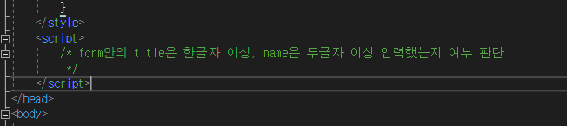

<script></script>부분에서 유효성 검사 가능

-자바스크립트를 통해 function이라는 함수 사용

자바슼ㅡ립트는 “”,’’ 모두 문자열을 의미하는 것

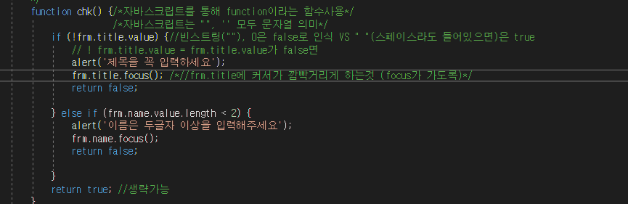

* 1. autofocus : 포커스 자동 설정 – 실행하면 계속 포커스 되도록
  2. placeholder : 각 필드에 대한 입력 형식 힌트제공(도움말같은 것)
  3. required : 필수 입력 필드
  4. min, max : 숫자의 범위를 설정 (type=number에서만 먹힘)
  5. pattern : 조건을 사용한 일반식 표시[title]
  6. center : 글자 가운데

1. fieldset-legend
2. 정규표현식

<!-- 정규표현식 :정규표현식 연습장을(http://www.regexr.com)통해 만들어진 정규표현식 TEST

[0-9] 0~9사이 한 글자

[a-zA-Z] : 알파벳중 한 문자

[가-힣] : 한글 중 한 문자(자음모음안됨)

[가-힣ㄱ-ㅎㅏ-ㅣ] 한글, 자음, 모음

{n} : n번 반복

{n,m} : 최소 n번, 최대 m번 반복 (0<n<=m)

\d : 숫자[0-9]와 동일

\w : 문자(숫자와 알파벳) 중 한문자

+ : 1번 이상 반복

* : 0번 이상 반복

. : '\n'을 제외한 임의의 한문자 자리수

\. : .문자